职业卫生技术报告信息网上公开记录表
用人单位名称 | 常州晨飞装饰材料有限公司
用人单位注册地址 | 常州市新北区环保科技园环保六路8号
技术服务地址 | 常州市新北区环保科技园环保六路8号
联系人 | 陈亚
报告名称及编号 | 工作场所职业病危害因素定期检测报告WED010
项目组人员 | 陈德新、贾亮、马柳绪、许海霞、张虎、张卫利、周悦
现场调查人员 | 陈德新、贾亮
现场调查日期 | 2025.04.01 | 用人单位陪同人 | 陈亚
采样与测量人员 | 马柳绪、许海霞
采样与测量日期 | 2025.04.16 | 用人单位陪同人 | 李冬梅
现场照片（现场调查及现场采样与测量照片，含企业名称或标识的合影照片）
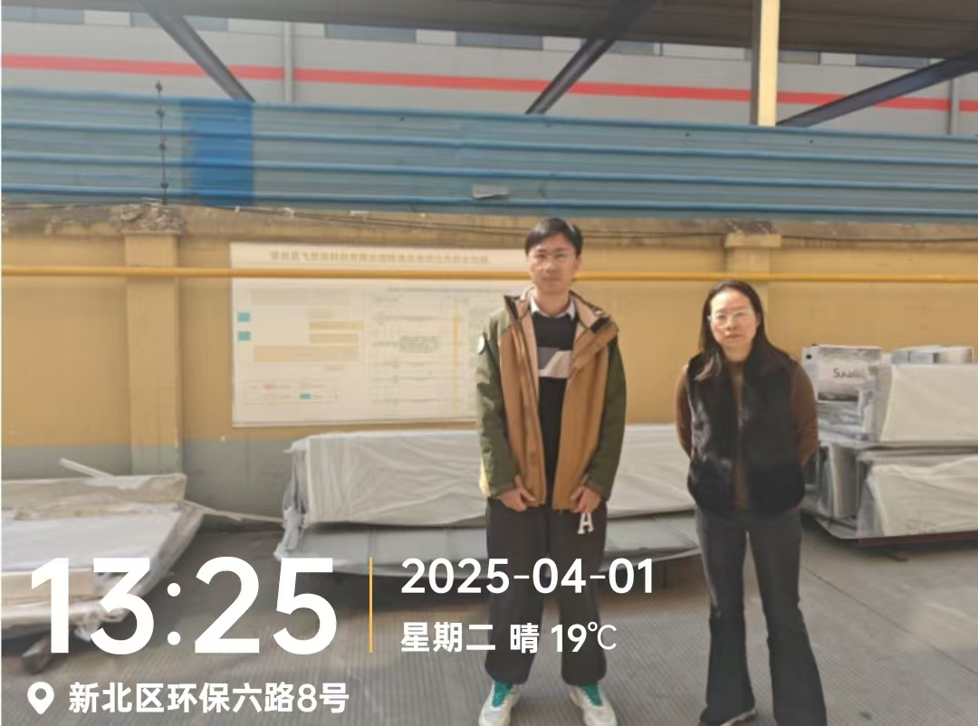 | 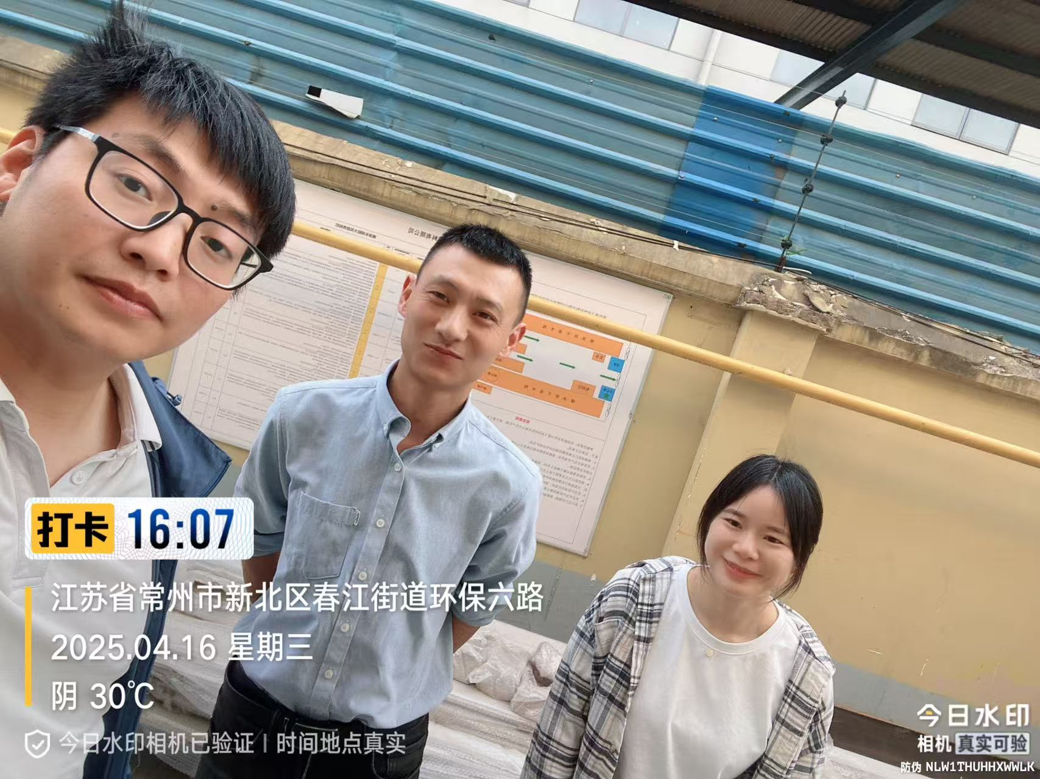
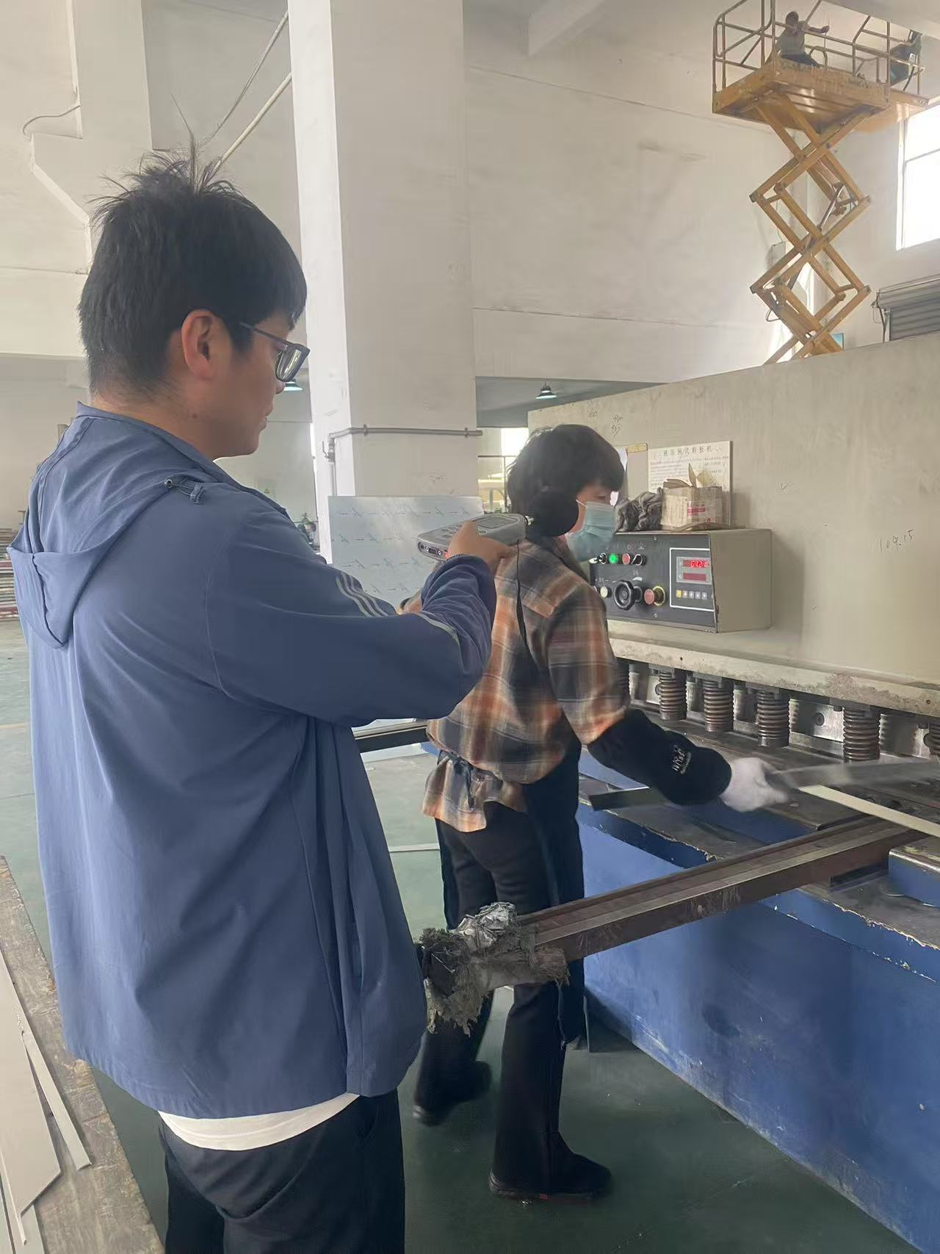 | 